**MANUAL DE USUARIO**

**Integrantes:**

**Rodney Zapata Palacio**

**Presentado a:**

**Martha Isabel Ordoñez**

**James Calvo Davila**

**Servicio Nacional de aprendizaje SENA**

**Centro de Comercio y Servicios (Regional Cauca)**

**Cauca - Popayán**

**Tecnólogo en Análisis y Desarrollo de Software**

**Ficha: 2675810**

**21 de marzo del 2025**

**Tabla Contenido**

Tabla de contenido

1. Objetivos de la plataforma 3

2. Ingreso a la plataforma. 3

2.1 Opciones de facturación 3

2.2 Diligenciamiento del formulario 4

2.3 Emitir factura electrónica 4

# Objetivos de la plataforma

Esta aplicación permite a los usuarios registrar las facturas de la compañía así como la generación de la factura electrónica. Esto nos permite Agilizar los procesos de emisión, recepción y almacenamiento de facturas

# Ingreso a la plataforma.

Ingresamos al ERP con el usuario y contraseña, donde nos muestra un menú con las opciones habilitadas según el rol de ingreso



# Opciones de facturación

Existen diferentes opciones de facturación como son facturación general, facturación de convenios y facturación multi pedido multi convenio.

Por ejemplo si escogemos las opción de multipedido multiconvenio como se muestra a continuación.

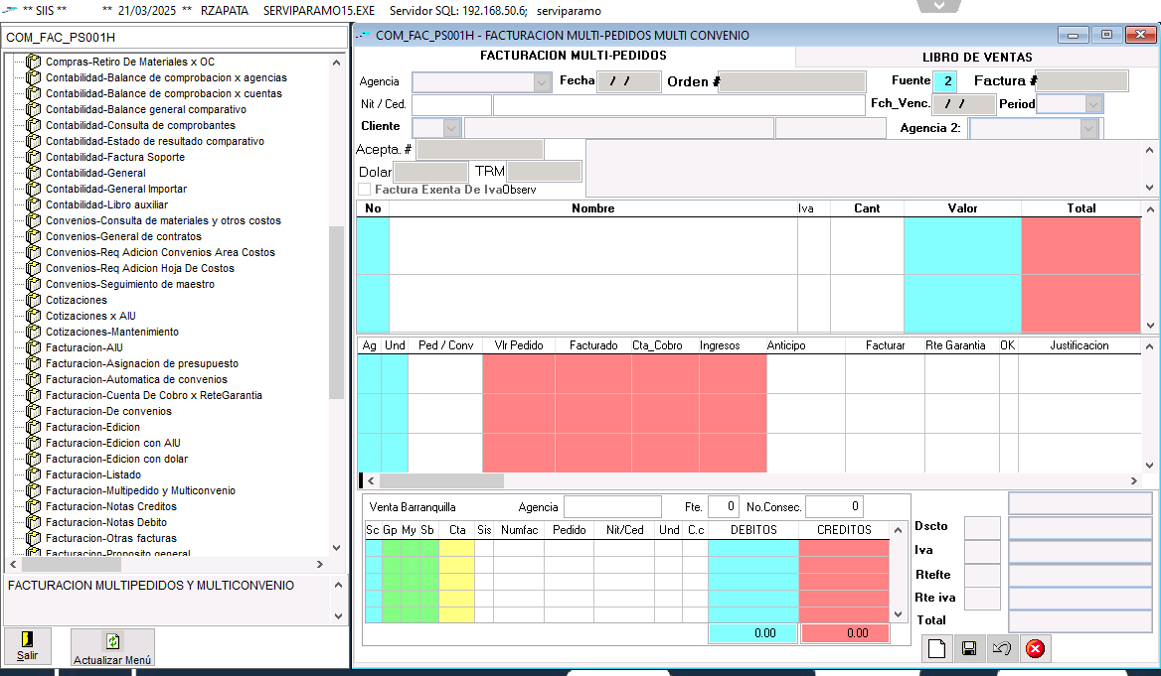

# Diligenciamiento del formulario

En la parte inferior del formulario podemos ver cuatro iconos.



El primer icono es para crear una nueva factura, el Segundo es para Guardar, el tercero es para cancelar y el ultimo cierra el formulario.

Entonces lo primero que tenemos que hacer es darle click al botón nuevo, y empezar a diligencias los diferentes campos, como son escoger la agencia, colocar el nit del clientes, y el sistemas nos trae los datos de cliente asi como los diferentes pedidos y convenios de ese cliente, nos muestra el valor de cada pedido o convenio con su valor correspondiente, el valor que le hemos facturado y el pendiente por facturar.

# Emitir factura electrónica

Una vez que hemos guardado la factura el siguiente paso es la emisión del XML y generación de la facturación electrónica como tal, escogemos la opción de listado

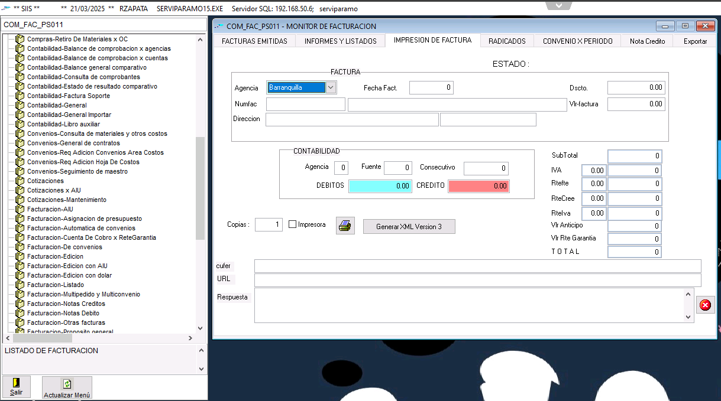

Digitamos el numero de la factura y le damos enter, el sistema consulta los datos de la factura y nos habilita el botón Generar XML versión 3, una vez que le damos click a este botón se genera el XML y se emite la factura electronica, como se muestra a continuación:

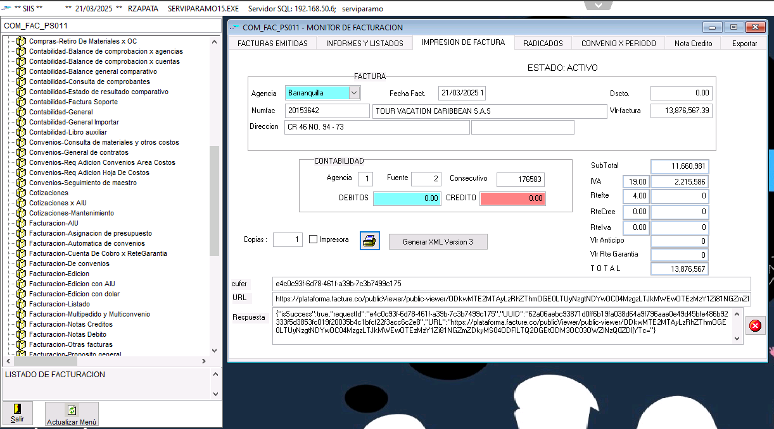

En la parte inferior en el campo URL nos muestra la dirección que fue enviada al cliente donde el puede aceptar la factura, esto nos lleva al portal de factura donde aparece la representación grafica de la factura y donde se puede descargar el pdf de la factura

